Оборудование гидромеханизации

Гидромеханизацией называют способ механизации земляных и горных работ, при котором все или основная часть тех­нологических процессов проводятся энергией движущегося потока воды. В стро­ительном оборудовании, реализующем этот способ, используются устройства для разрушения грунтов, как струей воды, так и механическим путем с последующим их транспортированием в потоке воды и ук­ладкой в земляные сооружения. При гид­равлическом способе разработки грунта требуемое давление потока воды создает­ся водяным насосом, а струн формируется и направляется гидромонитором. В случае механической, обычно подводной, разра­ботки применяют фрезерные рыхлители.

Гидромонитор (рис. 4.45) состоит из нижнего неподвижного .7, соединенного с напорным трубопроводом /, и верхнего 5 поворотного в плане колен, поворотного в вертикальной плоскости ствола 7 и смен­ной насадки 6. Струя формируется ребра­ми внутри ствола и пропускным сечением насадки. Размывающая способность струи характеризуется ее давлением на забой, которое обычно составляет 0,7...2 МПа (при разработке прочных грунтов до 11 МПа). Направление струи регулируют вручную рычагом 4 или дистанционно гид­роцилиндрами 2 и 8.

Если уровень земляного сооружения на­ходится ниже уровня разработки грунта, то образовавшаяся в результате размыва грунта водой смесь, называемая пульпой, может перемещаться к месту укладки са­мотеком по естественной поверхности или по искусственным каналам, желобам и трубам. Для перемещения пульпы выше уровня разработки грунта сначала ее са­мотеком собирают в специальном земля­ном углублении (зумпфе), из которого по трубам подают к месту укладки грунто­выми центробежными насосами (земле­сосами). Последние отличаются от во­дяных центробежных насосов тем, что их пропускные сечения и вращающиеся ло­пасти рассчитаны на пропуск пульпы с каменистыми включениями и изготовлены из износостойких материалов. При разра­ботке подводных грунтов пульпу отбирают из зоны разработки, а при разработке береговых урезов — из водоема вблизи этой зоны. При этом используют как зем­лесосы, так и гидроэлеваторы, реа­лизующие эжекторный способ поступле­ния пульпы в транспортный трубопровод.

В смесительную камеру / гидроэлева­тора (рис. 4.46) по трубопроводу под на­пором поступает вода. Проходя через на­садку с большой скоростью, она создает в расширяющейся зоне разрежение, бла­годаря которому в смесительную камеру подсасывается пульпа и, разжижаясь в воде, подается в транспортный трубопро­вод (пульповод) 2. Гидроэлеваторы имеют низкий коэффициент полезного действия из-за малой доли грунта в составе пуль­пы (не более 2 %), но по сравнению с грунтовыми насосами они более долговеч­ны в связи с тем, что подвижные части входящего в состав гидроэлеватора насо­са для подачи воды в смесительную камеру непосредственно не контактируют с абра­зивными частицами пульпы.

Реже для подъема пульпы со дна водоема используют эрлифты, которыми в зону разработки грунта подают воздух, направ­ляя его в приемный грунтозаборник всасывающего трубопровода.

. Аэрирована смесь, обладая меньшей плотностью по отношению к окружающей среде, поднимается по трубопроводу, увлекая за собой твердые продукты разрушения грунта.

Чисто гидравлический (гидромониторный) способ может оказаться малоэффективным для разработки прочных грунтов. В некоторых случаях выгодно сочетание механического разрушения с транспортированием грунта в потоке воды. Так, подводной разработке грунтов для их разрушения применяют различного рода фрез с последующим транспортированием пульпы землесосами или гидроэлеваторам. Этот способ разработки грунтов, называемый гидромеханическим, широко применяют в гидротехническом, мелиоративном других видах строительства, в системе водного хозяйства, в горной промышленности. Этим способом сооружают и углубляют водоемы и водохранилища, намывают дамбы и плотины, добывают строительный песок и гравий, разрабатывают полезные ископаемые и т. п. Гидромеханический способ разработки грунтов отличается простотой оборудования, невысокой энергоемкостью (2...5 кВт·ч/м'1) и материалоемкостью.

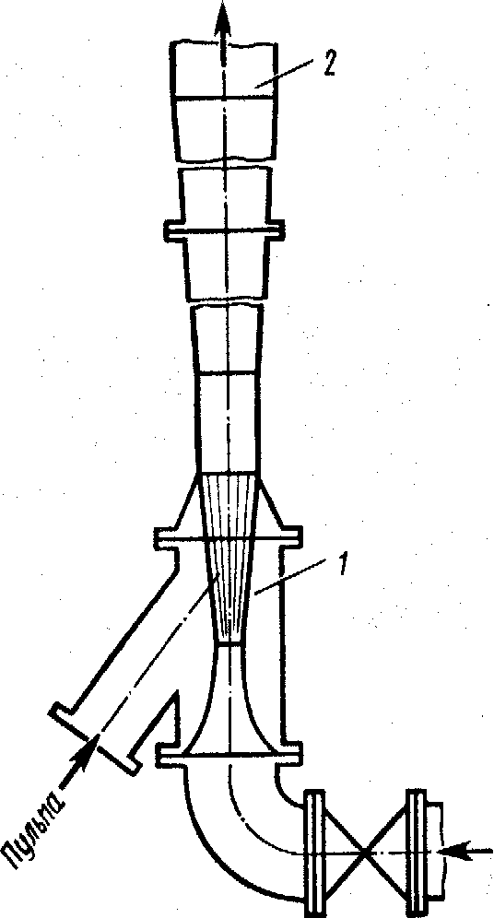

Рис. 4.16. Принципиальная схема устройства работы гидроэлеватора



1.47. Принципиальная схема земснаряда (а) и схема папильонажа (б)

4.47 Принципиальная схема земснаряда (а) и схема папильонажа (б)

(на уровне экскаваторной разработки по массе машинного оборудования - самым низким уровнем после буро-рывой разработки), высоким качеством укладки грунта. Для его реализации требуется большое количество воды, в связи с этим способом разрабатывают грунты вблизи водоемов, с береговых урезов

до дна водоемов.

Сухопутные средства гидромеханизации представляют собой комплекты описанного выше гидромониторного и землесосного оборудования, смонтированного на салазках 9 (см. рис. 4.45) или самоходных, гусеничных, шасси. В первом случае его применяют на объектах с большими объемами работ, а для перемещения с одной стоянки на другую используют внешние транспортные средства. Самоходные установки используют в случае сосредоточенных работ в условиях частой смены строительных объектов. Для водной разработки грунтов описанное выше оборудование монтируют на специальных плавучих средствах, называемых *снарядами.* На мелиоративных и дноуглубительных работах применяют земснаряды производительностью до 100 м3/ч, оборудованные собственной силовой дизельной или дизель-электрической установкой приспособленные для работы при сильном течении воды и больших волнах. Намыв пло­тин и дамб, подводную добычу песка и гра­вия осуществляют земснарядами с электрическим приводом с питанием от внешних источников энергии производительностью 100...1000 м'/ч.

Корпус земснаряда представляет собой разделенный на отсеки понтон 6 (рис. 4.47, а). В его передней части шарнирно укреплена рама 2, несущая на конце фре­зу / (на некоторых земснарядах, кроме того, гидромонитор) и грунтозаборник. Фре­зу приводят во вращение через систему карданных валов и механических передач от электродвигателя /<, установленного на понтоне. Грунтозаборник сообщается с всасывающим трубопроводом 5, которым пульпа подается к землесосу 7 и далее в пульповод 10, проложенный по водоему на поплавках и по суше на инвентарных опорах. В зависимости от глубины разра­ботки раму 2 опускают и поднимают лебед­кой 4 посредством полиспаста, верхние блоки которого закреплены на стойке 3. Для работы на водоеме земснаряд уста­навливают на одну из двух расположенных в его кормовой части свай 9. Канаты 12 лебедок 11 (рис. 4.47, б) бокового (па-пильонажного) перемещения оттягивают в стороны от земснаряда и заякоривают на дне водоема, а если позволяет длина кана­тов, огибаемые ими блоки 13 укрепляют на бере­говых якорях. Грунт разрабатывают вра­щающейся фрезой, отсасывая пульпу зем­лесосом, при непрерывном вращательном в плане движении (папильонировании) корпуса земснаряда относительно опущенной сваи. Это движение обеспечивается одной из папильонажных лебедок при сматывании каната с другой лебедки. При разработке грунта на дне водоема, по достиже­нии головой рамы 2 границы полосы раз­работки опускают на дно вторую сваю, а прежнюю поднимают в нерабочее поло­жение. Включением второй лебедки (со стороны опушенной сваи) и реверсирова­нием первой достигают возвратного папильонажного движения и т.д. Схема поло­жений А и Б, соответствующих последова­тельным траекториям движения головы стрелы, показана па рис. 4.47, б.

При разработке береговых урезов, кото­рую начинают обычно с наиболее высокого уступа, после граничного папильонажного перемещения земснаряда в одну сторону раму опускают на нижележащий уступ и разрабатывают его возвратным папильонированием. Так, с одной свайной стоянки разрабатывают все уступы до дна водоема, после, чего переставляют сваи (зашагивают). В некоторых случаях при разработке слабых грунтов в береговых урезах, осо­бенно при узких полосах папильонирования, земснаряд устанавливают в новое положение после нескольких последова­тельных шагов. По мере продвижения зем­снаряда по водоему требуется периодически перекладывать якоря, используя для этого моторную лодку или катер.

Для разработки траншей на дне водо­емов глубиной до 25 м при строительстве подводных переходов магистральных тру­бопроводов применяют бессвайные земсна­ряды производительностью до 200 м''/ч, оборудованные четырьмя папильонажными и двумя становыми лебедками. Одну становую лебедку располагают в носовой части понтона, а вторую — на корме. Эти­ми лебедками земснаряд перемещают вдоль отрываемой траншей.

Техническая производительность земсна­ряда (м3/ч)

Пт=Qr (4.33)

где Q — подача грунтового насоса по объ­ему пульпы, M3/ч; k — средний коэффи­циент консистенции грунта в пульпе (r.= 0,1 ...0.25 нижний предел соответствует разработке гравийно-галечных, а верх­ний — песчаных грунтов).